Муниципальное автономное общеобразовательное
учреждение «Средняя общеобразовательная школа г. Зеленоградска»

Проект
«Храмы Калининградской области»
Исполнители:
обучающиеся МАОУ
«СОШ г. Зеленоградска»
(10 класс физико-математический и социально-экономический профиль,
6-7-е классы, 1-4-й классы)
Руководители проекта
учитель математики Тумилович Л.М.
учитель литературы Баданина Н.А.

2018 год
г. Зеленоградск

Введение
Основная часть.
Цель проекта:
формирование представления о вере, духовности, религиозной жизни человека, ценности религиозного мировоззрения путем изучения истории православных храмов Калининградской области.
Задачи проекта:
знакомство обучающихся с культурно – историческими традициями православных храмов Калининградской области;
знакомство обучающихся с культурно – историческими традициями России на примере истории храмов Калининградской области;
формирование эстетических потребностей, ценностей и чувств;
воспитание ценностного отношения к своей культуре
Планируемые результаты
приобретение обучающимися знаний о православных храмах Калининградской области, России;
получение обучающимися опыта позитивного отношения к базовым ценностям культуры;
создание интерактивной карты православных храмов Калининградской области;
создание презентаций о православных храмах Калининградской области;
создание проекта православной часовни в г. Зеленоградске;
получение обучающимися опыта самостоятельного общественного действия (защита проекта)
Этапы проекта
Подготовительный этап
Знакомство с православными храмами Калининградской области (1-4 классы, сентябрь-ноябрь)
Создание интерактивной карты православных храмов Калининградской области (1-4 классы, сентябрь-март)
Знакомство с православными храмами России (6-7 классы, ноябрь-декабрь)
Интерактивный проект православной часовни в г. Зеленоградске (10 класс, октябрь-декабрь)
Защита проекта (4, 7 классы, 10 класс, апрель)
Риски
- Готовность педагогического коллектива к работе над данным проектом
- Готовность обучающихся работать над данным проектом
- Формальный подход к цели проекта
- Оторванность от настоятелей храмов г. Зеленоградска
- Источники информации
Итогом знакомства с православными храмами Калининградской области (1-4 классы) стала интерактивная карта, где специальными значками обозначены храмы, в которых ребята не только побывали, но и рассказали об истории их создания обучающимся школы (см. презентацию).

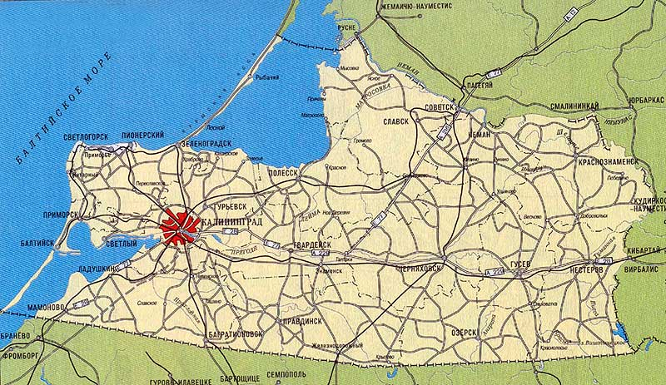

Храм преподобного Сергия Радонежского в пос. Рыбачий,
храмовая икона
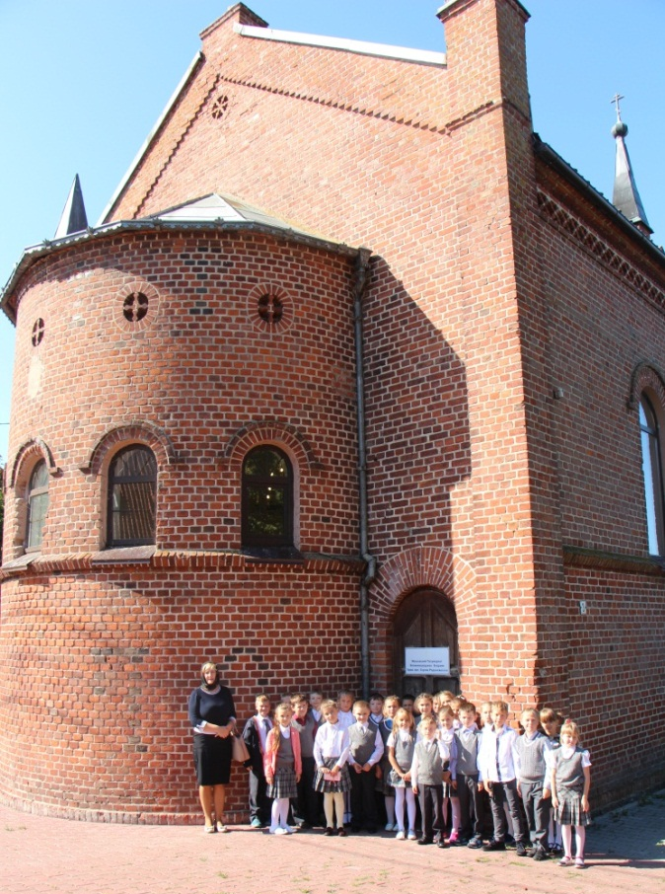
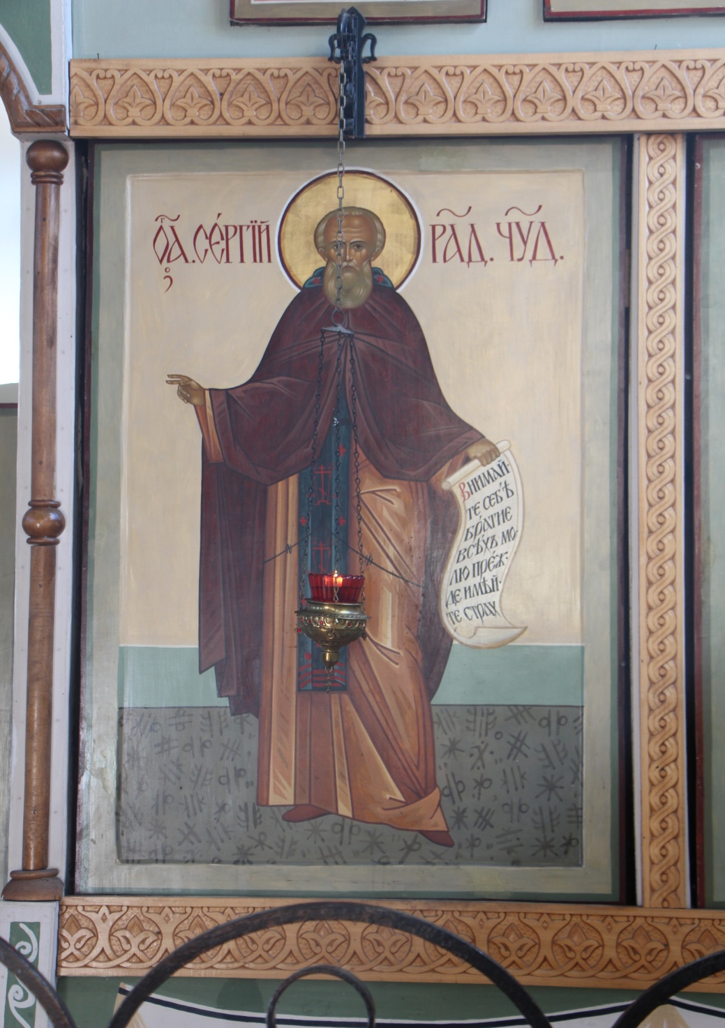

Храм
Великомученика Пантелеймона и храмовая икона
(пос. Лесной)
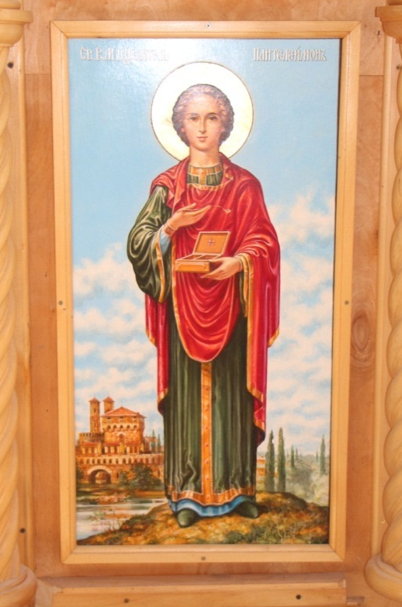
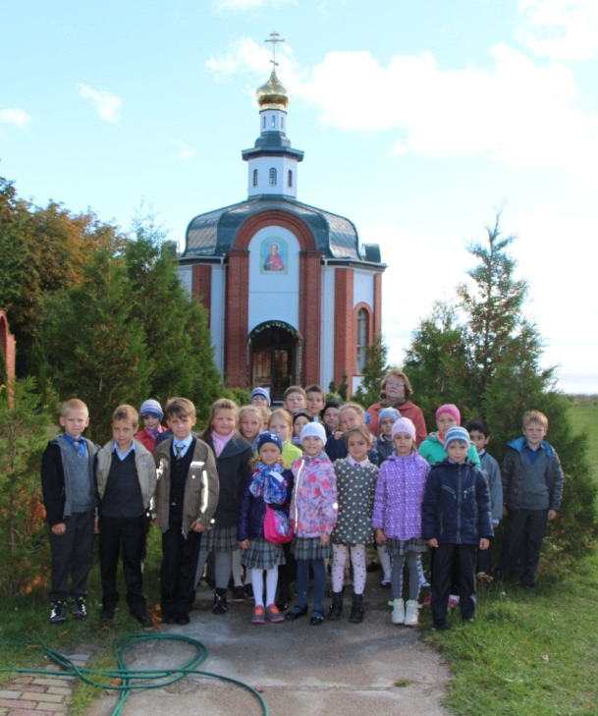

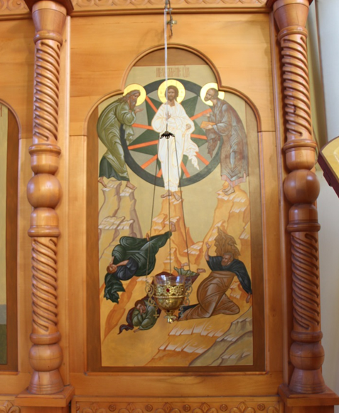
Спасо - Преображенский собор
г. Зеленоградск

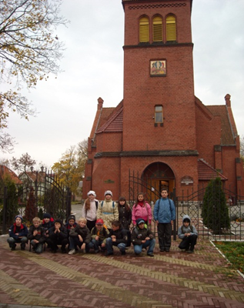

Храм Тихвинской иконы Божьей Матери
в г. Пионерский

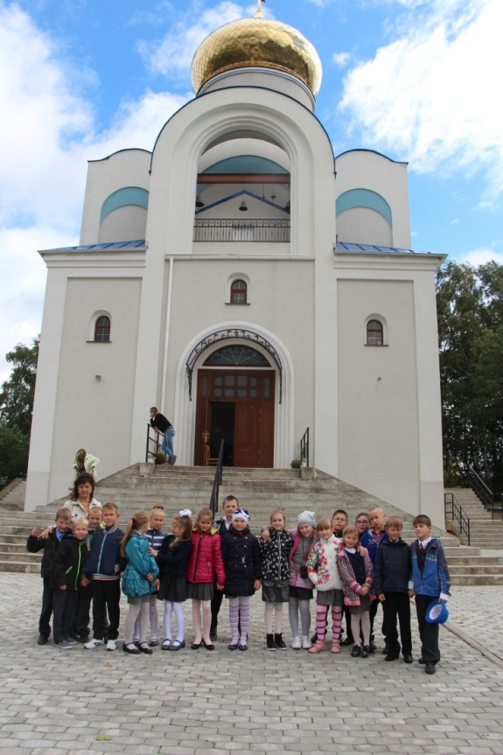
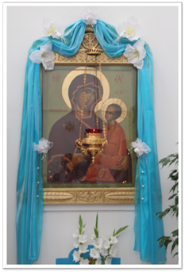

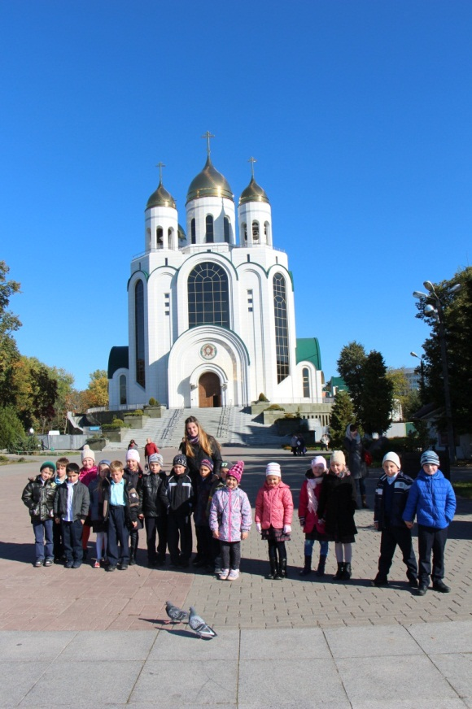
Кафедральный собор Христа Спасителя (г. Калининград)

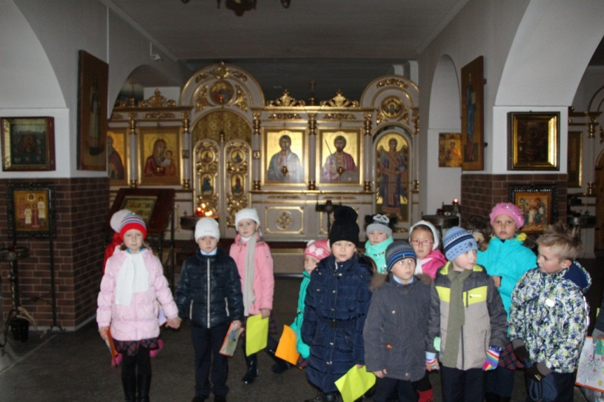

Крестовоздвиженский собор (г. Калининград)

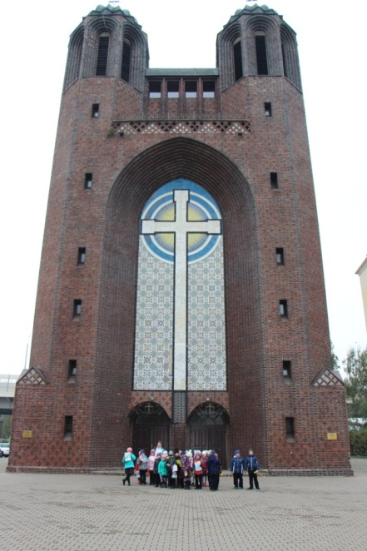

Знакомясь с православными храмами России (6-7 классы), ребята пришли к выводу, что в разных городах есть храмы, названные в честь одного и того же святого. Например: г. Калининград, Кафедральный собор Христа Спасителя; г. Москва, храм Христа Спасителя; г. Сочи, Храм Нерукотворного Образа Христа Спасителя. Город Багратионовск Калининградской области, Храм Веры, Надежды, Любови и матери их Софии; г. Иркутск, Храм Веры, Надежды, Любови и матери их Софии; г. Киров, Храм Веры, Надежды, Любови и матери их Софии (см. презентацию).

Храмы похожи по архитектуре, но у каждого своя храмовая икона, своя история.

Вместе с нами над этой темой работали обучающиеся гимназии имени Александра Сергеевича Пушкина г. Каунасс. В режиме онлайн они рассказали нам о православных храмах в г. Каунасс.

Каунасский Благовещенский

Собор

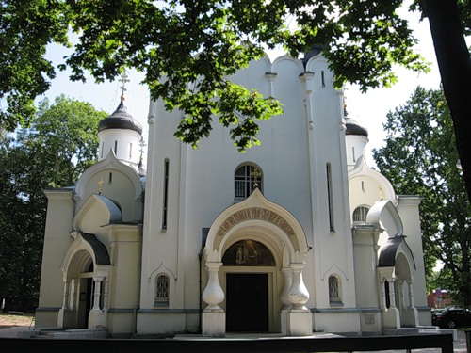

расположен в центральной части города, недалеко от вокзала. Благовещенский собор был заложен в 1932 г. и в 1935 г. освящен.

Храм в честь Воскресения Христова

был построен в 1862 г. и сейчас находится рядом с Благовещенским собором.

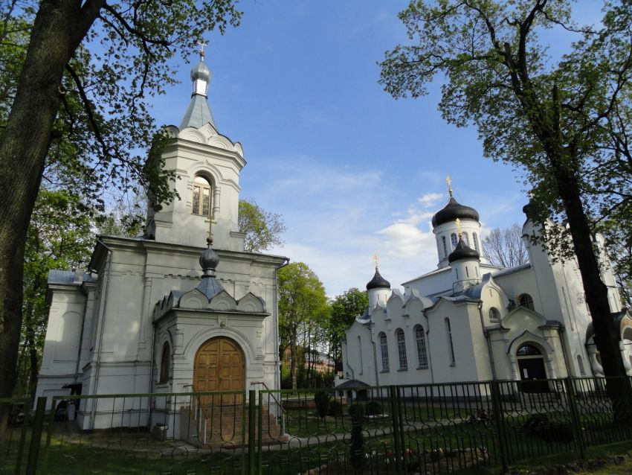

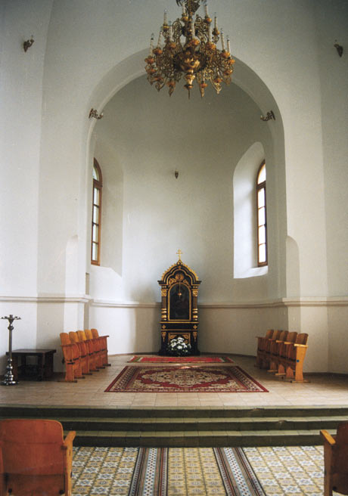
В середине 50-х годов Х1Х века в центральной части Каунаса православным был передан участок земли, на котором прежде находилось кармелитское кладбище. Бывший католический некрополь преобразовали в православное кладбище, и в 1862 году здесь построили небольшую, выдержанную в византийском стиле, Воскресенскую церковь. Ее архитектурный проект разрабатывался в Петербурге, в Главном управлении дорог и общественных построек, возводился храм на добровольные пожертвования. В июле 1884 года при Воскресенской церкви было открыто бесплатное церковно-приходское училище на 40 человек. В его стенах дети не только постигали основы грамоты и православного вероучения, но и приобретали первичные профессиональные навыки.

Храм в честь

Преображения Господня

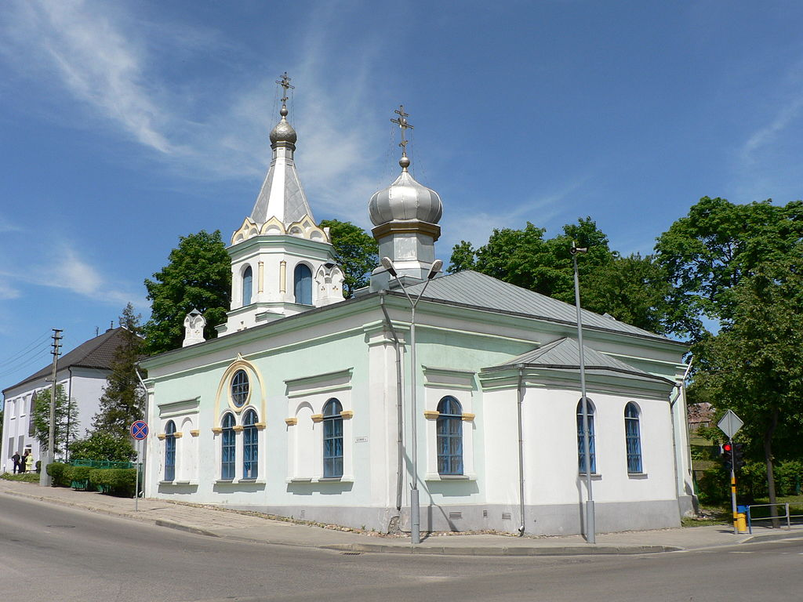

Православную церковь в Кедайняй литовский князь Януш Радзивил приказал построить еще в далеком 1643 году для своей жены, исповедовавшей православие Марии Могилянки, «племянницы митрополита Петра Могилы». Прихожане горды тем, что председателем попечительского совета церкви в период с 1896 по 1901 год был Ковенский предводителъ дворянства, камергер двора их императорских величеств, председатель Совета Министров и министр внутренних дел России Петр Аркадьевич Столыпин.

Преображения Господня храм

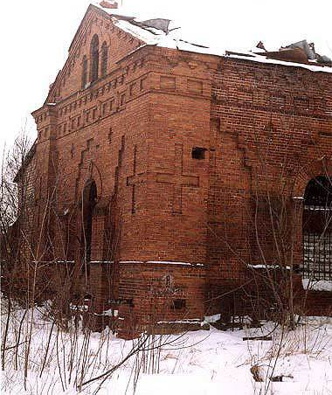

Когда-то это была церковь 3-го драгунского Новороссийского полка, в память Преображения Господня. Походная церковь существовала с 1803 года и сопутствовала полку в походах Отечественной войны 1812 года и в Русско-турецкой войне 1877-1878 г.г., но, на свою беду храм, в советский период оказался в расположении территории полка советской воинской части. Две мировые войны не справились с этой солдатской церковью из красного кирпича, но ”родства не помнящими”, храм был превращен в слесарную мастерскую и о том, что это дом Божий, теперь напоминают только рельефные кресты из кирпичной кладки. Левой стены не существует – это сплошной проем для ангарных ворот, пол пропитан мазутом в вперемежку с слоем мусора, а уцелевшие стены и потолок черны от копоти.

Храм преподобного Сергия Радонежского.
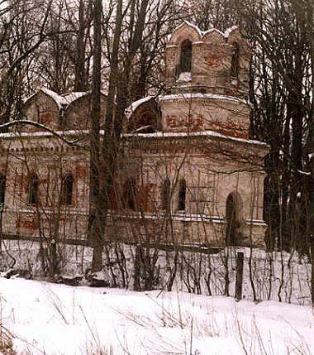

1891 г.

Каменная белоснежная церковь Ковенской артиллерии, во имя Св. Сергия Радонежского, располагалась в центральном укреплении крепости города, на левом берегу реки, вблизи той горы, на которой как гласит предание, стоял Наполеон во время перехода войск через Неман. “Сооружена иждивением высшего военного начальства Ковенской крепостной артиллерии и пожертвованиями воинских чинов... Главный купол был небесного цвета, а купол алтаря был сплошь покрыт золотой сеткой, по которой, миллионами лучей, разбрасывался вечерний свет”. Уцелевший после двух мировых войн, но потерявший в окопах своих прихожан, храм стоит всеми забытый, заброшенный и оскверненный.

Место храмов в современной архитектуре

Церковная архитектура - совсем не то, что архитектура гражданская. Она несет в себе важнейшие символические смыслы, у нее другие функции, задачи, конструктивные особенности. История гражданской архитектуры показывает, как человек организовывал жилое пространство вокруг себя, церковной - как он мыслил себе на протяжении веков путь к Богу.
Сегодняшняя ситуация в корне иная. В советскую эпоху храмы у нас не строились. В итоге новые храмы приходится строить, преодолевая разрыв более чем в 70 лет. Сейчас восстанавливается много старых храмов и строятся новые. Новые храмы сооружают, например, там, где храм уже стоял ранее, но был уничтожен, а восстанавливать его не имеет смысла, допустим, из-за небольшой архитектурной ценности (так произошло с храмом в с. Надовражино Истринского района). Храмы также строятся там, где их никогда не было. Также новые храмы сооружают на местах, связанных с важными историческими событиями (храм на Крови в Екатеринбурге на месте расстрела царской семьи или часовня Дмитрия Солунского в поселке Снегири, где было остановлено наступление фашистов на Москву). Строятся храмы в честь канонизированных за последнее время святых, или многочисленные храмы Новомучеников и Исповедников российских, как монастырь в Ганиной Яме под Екатеринбургом на месте предполагаемого захоронения царской семьи или храмовый комплекс на расстрельном полигоне в Южном Бутове.
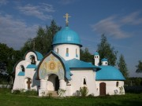  Рождественская церковь в Надовражине Московской области. | 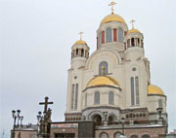  Храм Спаса-на-Крови в Екатеринбурге. | 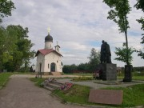  Дмитриевская часовня в Снегирях. | 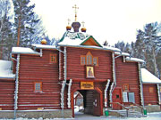  Надвратная Иверская церковь в монастыре Царственных Страстотерпцев в Ганиной Яме.

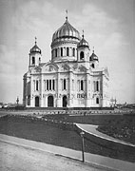  Храм Христа Спасителя в Москве, 1881 г. | 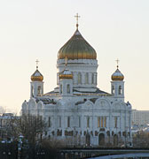  Храм Христа Спасителя в Москве, 2003 г.
Но это все, так сказать, технические аспекты, главное - в изменении сознания современного человека. До конца XIX века религия занимала в жизни человека важное место, часто самое важное. Сегодня же большинство людей, считающих себя православными, большую часть жизни о религии вообще не думают, в лучшем случае забегая в храм пару раз в год поставить свечку, и зачастую не совсем понимая смысл происходящего там действа.

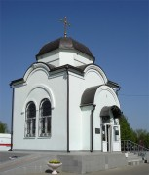  Скорбященская часовня на Митинском кладбище в Москве. | 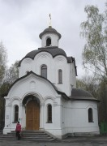  Успенская церковь-часовня на Котляковском кладбище в Москве. | 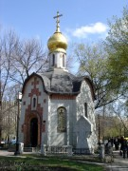  Часовня Даниила Московского на Даниловской площади в Москве. | 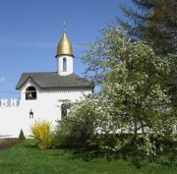  Поминальная часовня в московском Даниловом монастыре.

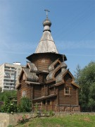  Церковь митрополита Алексия в Медведково. | 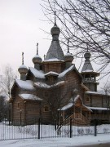  Георгиевская церковь в Коптево. | 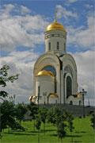  Георгиевская церковь на Поклонной Горе. | 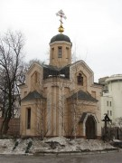  Храм-часовня святой Ольги при Вознесенской церкви за Серпуховскими воротами.
Храм, в отличие от жилого дома, офиса, развлекательного учреждения, имеет совершенно иное социальное значение, он не предназначен ни для жилья, ни для работы, ни для увеселения. Храм воспринимается верующими как вместилище Святого Духа, поэтому вся архитектурная и функциональная сущность храма строится на веками выработанной знаково-символьной системе, отражающей библейское представление о мироздании. В храме образно-выразительное начало преобладает над утилитарной составляющей. Церковному зодчеству во многом чужд рационализм. Храм должен проектироваться не исходя из общеизвестных законов, а в соответствии с церковными канонами.
Для строительства храма необходимо понимание глобальной цели, полное погружение в сферу церковной культуры, глубокое переживание в душе того события или образа, которому посвящен храм, что требует времени и напряжения душевных сил. Нельзя одновременно работать над храмом и вести проект частного загородного дома, архитектор должен выбрать, что ему важнее.
Таким образом, в современной храмовой архитектуре преобладают стилизация - художественное переосмысление стилей прошлых эпох и даже стилизаторство - скрупулезное копирование старых памятников. Многие архитекторы с этим не согласны, считая, что традиция - только начало для осмысления, пространство, на котором надо возводить новые идеи.
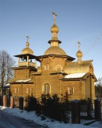  Серафимовская церковь в Тимохове Московской области. | 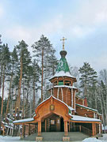  Церковь Царственных Страстотерпцев в монастыре Царственных Страстотерпцев в Ганиной Яме. | 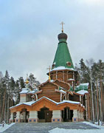  Церковь Иконы Божией Матери Державная в монастыре Царственных Страстотерпцев в Ганиной Яме. | 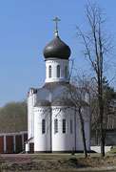  Церковь Пимена Угрешского в Николо-Угрешском монастыре.
Обычно положительные оценки получают деревянные храмы, которые строятся по образцам древнерусского деревянного зодчества и зачастую плотниками из северных земель, не утратившими традиций, например церковь Серафима Саровского в Тимохове под Звенигородом - храм типа восьмерик на четверике, с шатровой колокольней, напоминающий постройки Кижского погоста.
Среди удачных каменных храмов можно назвать часовни Данилова монастыря - надкладезная, посвященная 1000-летию крещения Руси, и поминальная, небольшая часовня с использованием пропорций владимирской архитектуры и щусевских мотивов, обе - Ю.Г. Алонов (последняя представляет собой стилизацию на тему неорусского стиля, то есть стилизацию второй степени). Алоновым же построена и часовня Преподобного Даниила недалеко от монастыря на Даниловской площади.
Церковь Пимена Угрешского в Николо-Угрешском монастыре (2001-2002) построена в стиле владимиро-суздальского храмового зодчества XII века. За непосредственный образец был взят храм Покрова на Нерли.
В основе Преображенского собора в Долгопрудном - классическое новгородское зодчество XI-XII веков: это храм кубического типа, четырехстолпный одноглавый, с подклетом, увенчанный шлемовидной главой, с типичной псковской звонницей.
К псковскому стилю можно отнести небольшую часовню Дмитрия Солунского в Снегирях (2001).
Церковь Рождества Христова в Домодедове (2000) - небольшая постройка, отсылающая ко временам шатрового зодчества.
Георгиевская церковь в Дедовске (2004-2005), кирпичная, пятиглавая, в русском стиле, напоминает посадский храм середины XVII века, и только отсутствие горки кокошников на крыше говорит о том, что постройка современная.
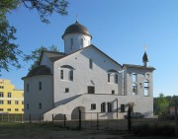  Преображенская церковь в Долгопрудном Московской области. | 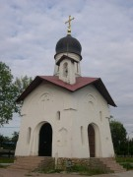  Дмитриевская часовня в Снегирях. | 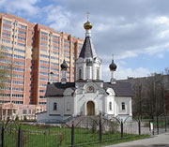  Христорождественская церковь в г. Домодедово Московской области. | 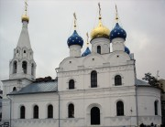  Георгиевская церковь в Дедовске Московской области..
За основу часовни Бориса и Глеба на Арбатской площади (1997, Чучиков и Вылегжанин) взяты обмеры и фотографии старой церкви Бориса и Глеба (XV в.), многократно перестроенной: ее композиция - восьмерик на четверике - напоминает храм более поздней постройки.
Церковь во имя Елизаветы Федоровны в Опалихе (А.Н. Оболенский) - однокупольный трехлопастной храм - напоминает отчасти церковь Трифона в Напрудной слободе.
Часовня Александра Невского в Королеве (1998-1999, Ю. Алонов, З. Осипова) входит в состав мемориального комплекса. Это крупная одноглавая часовня в неорусском стиле, по форме напоминающая усеченную пирамиду, с главкой не просто шлемовидной, а копирующей шлем витязя; фасады украшены каменными барельефами.
В Южном Бутове построен храмовый комплекс. В его состав входит деревянный однопрестольный храм Новомучеников и исповедников российских (1997, Д.М. Шаховской), построенный в русском стиле, и каменный храм-памятник (М.Ю. Кеслер, 2004-2007), возведенный невдалеке от места массовых захоронений растрелянных на Бутовском полигоне в годы репрессий. Это большой соборный двухэтажный храм, в котором можно заметить самые разные стилистические мотивы, от шатровой готики до модерна; его пять шатров располагаются крестообразно (крест является символом этого места). На первом этаже храма находится реликварий - собрание вещей, связанных с пострадавшими на полигоне. Второй этаж является местом прославления подвига новомучеников. Фундамент храма несколько углублен, и западная часть храма обсыпана землей, чтобы создать впечатление холма. В храме находятся более пятидесяти икон бутовских святых (это соборные иконы по дням расстрелов, всего же бутовских мучеников более 320). Также в храмовый комплекс входит бутовский голгофский Крест, под которым - рвы с останками убитых.
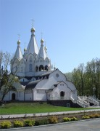  Каменая церковь Новомучеников и Исповедников Российских на Бутовском полигоне. | 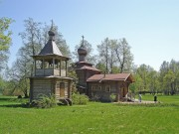  Деревянная церковь Новомучеников и Исповедников Российских на Бутовском полигоне. | 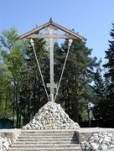  Памятный Голгофский крест на Бутовском полигоне.

В нашем городе, как Вы уже слышали, два действующих храма. В разговоре с настоятелем Спасо-Преображенского собора
отцом Игорем, мы поняли, что число прихожан увеличивается и нашему городу необходимо строительство новых храмов. Мы провели анкетирование среди населения города. Всего было опрошено около 100 человек. Результат: 70% - за, 20% - против, 10% - нейтралитет. По мнению многих школьников, опрошенных нами, лучше построить новую школу, детский сад, развлекательный комплекс, но одно не должно мешать другому!
Итак, с благословения, отца Игоря, мы пошли в администрацию города за помощью, а именно, разработать проект православной часовни в южной части города.
Место для строительства православной часовни в г. Зеленоградске
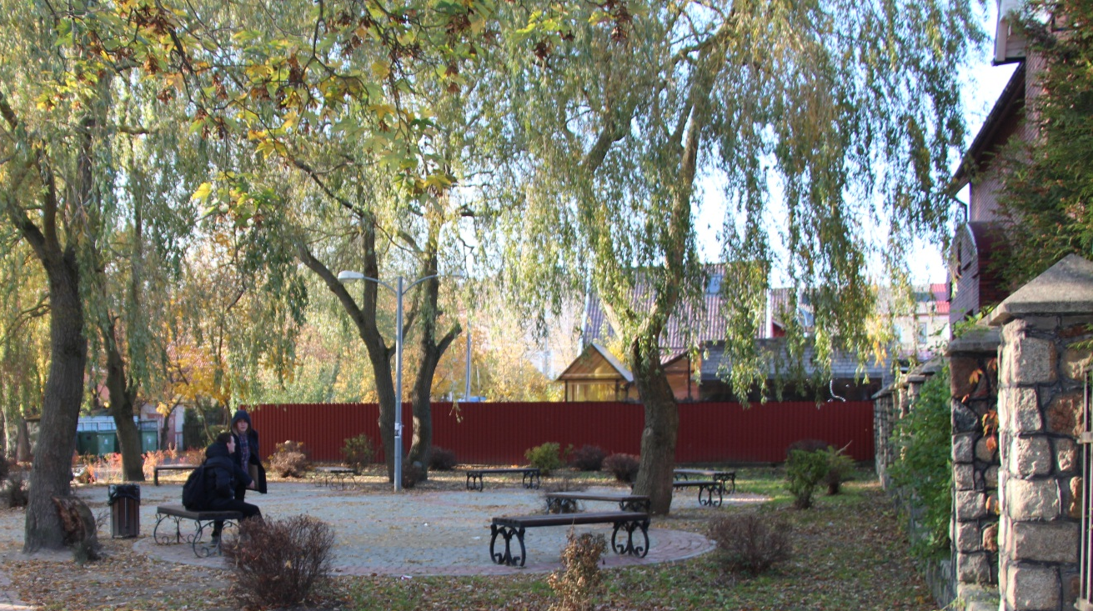
Мы пришли не с пустыми руками. У нас были результаты анкетирования, наши детские проекты часовни, которые мы построили в программе 3D, первоначальные расчеты, выполненные при помощи специальной программы.
Несколько слов о том, как мы над этим работали.
Сначала мы нашли действующие часовни на территории РФ.
Часо́вня — небольшая христианская постройка культового назначения с иконами, не имеющая особого помещения, где располагается алтарь.

часовня Александра Невского –  православная часовня в Барнауле | православная часовня в Московской области
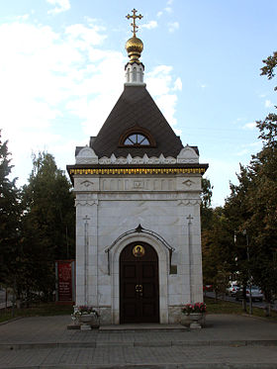 | 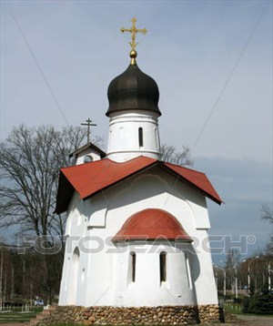
часовня в честь Смоленской иконы Божией Матери | православная часовня в Сыктывкаре
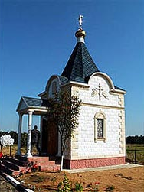 | 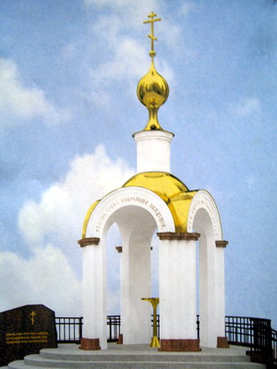

Эта церковь взята за основу построения интерактивной часовни
в г. Зеленоградске. Стиль Смоленско-полоцкий.

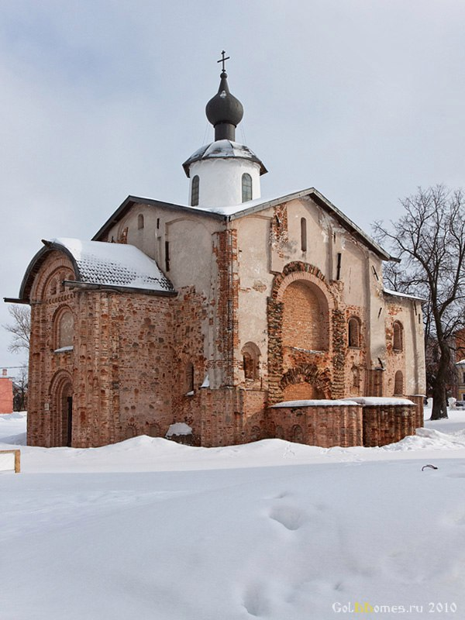
Церковь Параскевы Пятницы на Торгу построена в 1207 по заказу "заморских купцов" - новгородцев, ведущих заморскую торговлю. Многочисленные пожары неоднократно наносили урон как внутреннему, так и внешнему убранству церкви. 7 июня 1340 г. случился "велик и лют пожар с бурею и вихрем" "потом же пожару и церковь та падеся" . Пять лет церковь пребывала в руинах.
И в дальнейшем храм много раз страдал от пожаров. В 1524 г. в поновлении храма принимал участие Дмитрий Иванович Сырков, видный организатор строительных работ того времени в Новгороде.
К кон. XIX - нач. XX вв. храм дошел со следами многочисленных перестроек, до неузнаваемости исказивших его первоначальный облик.
Очевидно, что в начале развития смоленского зодчества собственных мастеров в городе еще не было. Скорее всего первые постройки производились с участием черниговцев или киевлян. Такая черта смоленских построек, как обилие клейм на торцах кирпичей свидетельствует скорее в пользу Чернигова. Широкий размах, который приобретает в Смоленске кирпичное строительство уже в середине XII века, безусловно, свидетельствует о наличии собственных мастеров. Особенность смоленской архитектуры - широкое применение галерей и притворов.
Популярность смоленской архитектуры на Руси была высока. Смоленские зодчие активно привлекались к строительству в других русских землях и даже в таком крупном центре, обладавшим своей развитой школой, как Новгород (церковь Пятницы). Короткий взлет смоленской архитектуры продолжался всего 40 лет! Катастрофическая эпидемия 1230 г. и последовавшие за этим резкие изменения в политической судьбе города оборвали ее развитие.
Затем мы обратились к специальной программе и произвели расчеты.
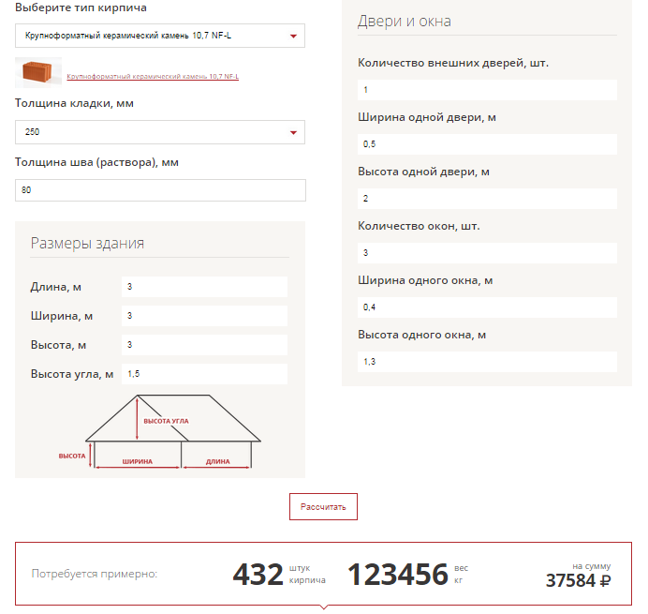
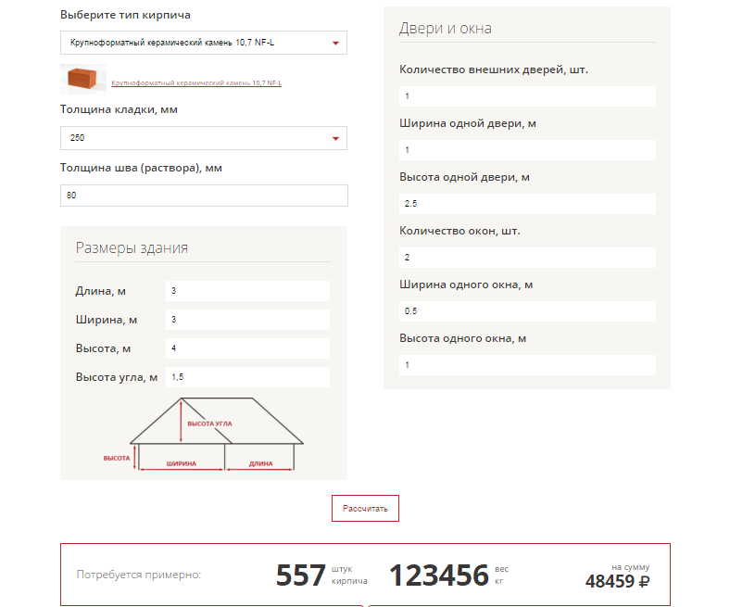
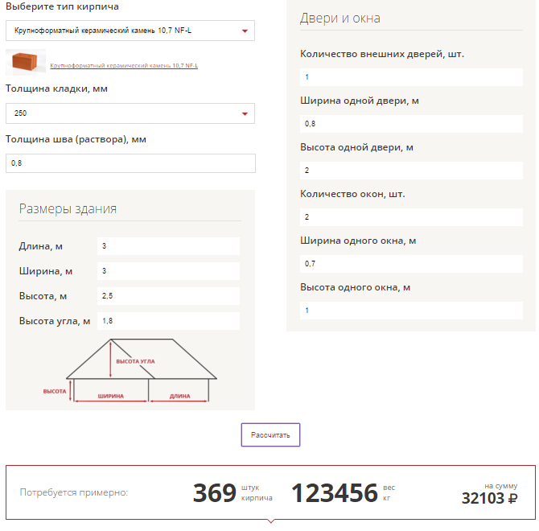

Заключение
Таким образом, мы выбрали самый оптимальный вариант из всех предложенных. Самым удачным проектом интерактивной часовни была признана работа обучающегося 10 класса Устинова Дмитрия.

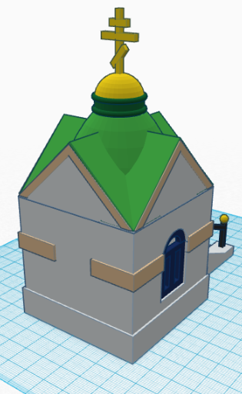
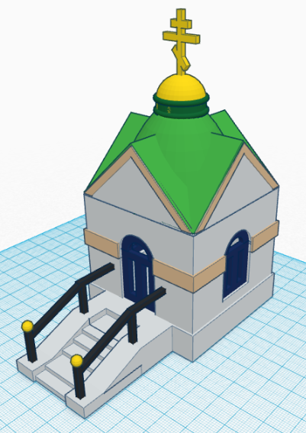

Используемые ресурсы
- https://www.tinkercad.com/dashboard/projects/cZPcoF9OVgN-project-1
- http://www.5element.biz/calculator/
- http://www.5element.biz/calculator/
Вывод
Идея о создании данного проекта возникла у нас в начале учебного года. Дело в том, что в нашем городе есть 2 действующих храма (Спасо- Преображенский собор и церковь Андрея Первозванного), которые расположены в одной части города. Это и сподвигло нас создать данный проект, в котором были задействованы не только участники разных возрастов и их руководители ( учитель математики Тумилович Л.М., заместитель директора по УВР Баданина Н.А.) , но и гимназия им. Пушкина г. Каунаса.
Проект длится несколько этапов. Сегодня мы познакомились не только с православными храмами Калининграда и г.Каунаса, но и с храмами всей России. Ознакомившись с культурно – историческими традициями России на примере истории храмов Калининградской области, мы пришли к выводу, что проект "Православные храмы" можно осуществить не только в теории, но и на практике, причём в нашем родном городе Зеленоградске. Рассмотрев возможные варианты, мы остановили свой выбор на часовни, так как данный вид православного храма не займёт много территории и будет стоить гораздо дешевле.
Мы выбрали место для строительства православной часовни в одном из скверов города.
Мы узнали историю православных храмов. Узнали, что в России есть храмы с такими же названиями, как и в Калининградской области. Мы создали интерактивный проект часовни в режиме 3D, рассчитали примерную стоимость. И надеемся, что защитим проект на конференции "Поиск и творчество", которая состоится в апреле 2016 года. Надеемся на успешную реализацию проекта.
Таким образом, проект "Православные храмы" помог нам не только пополнить знания в области культуры России, но и принимать самостоятельные решения, направленные на улучшение общественной жизни и повышение уровня культуры в родном городе.

Вот как это было
